翔鹭码头投资管理（漳州）有限公司

厦门港古雷港区古雷作业区南9#泊位

口岸开放查验设施工程

EPC发包说明

2024年11月20日
目 录
第一部分 EPC发包说明 3
一、项目简介 3
二、项目概况 4
三、发包内容与范围 4
四、投标人资格要求 5
五、费用 6
六、工期要求和验收说明 7
七、质量标准 7
八、投标报价要求及其他说明 7
九、发包解释权 11
十、保密 11
第二部分 设计及施工技术要求 11
第一章 设计依据 11
1.0设计依据标准及规范 11
1.1设计原则 13
1.2建设目标 15
1.3建设内容 15
第二章 监管方案 16
2.0封关范围 16
2.1监管思路 17
2.2监管场所功能区设置 18
2.3前置拦截区 18
2.4人工检查作业区 19
2.5查验区设置 20
2.6人员通道 20
2.7卫生检疫区 21
第三章 项目建设方案 21
3.1海关监管设施 21
3.2边检监管设施 28
3.3海事监管设施 35
3.4港口自用监管设施 40
3.5公用基础工程 40
3.6综合布线系统 40
十一、附件： 43
1.厦门港古雷港区古雷作业区南9#泊位口岸开放查验设施主要清单 43
2.厦门港古雷港区古雷作业区南9#泊位口岸开放查验设施工程方案总平图 43

第一部分 EPC发包说明

一、项目简介
翔鹭码头投资管理（漳州）有限公司位于福建省漳州古雷经济开发区，建设有厦门港古雷港区古雷作业区南8＃泊位、南9#泊位，系福建福海创石油化工有限公司的全资子公司。主要业务涵盖为船舶提供码头设施服务、在港区内提供货物装卸和仓储服务。
厦门港古雷港区古雷作业区9#泊位为5万吨级散杂货通用码头，以PTA装卸为主，设计年吞吐量为230万吨，其中PTA为215万吨/年，钢材10万吨/年，机械设备5万吨/年。码头岸线长度320m。码头后方配备仓库6座，面积34872平方米，前沿配备2台16t-35m、2台16t-37m门座起重机，件杂货水平运输采用牵引平板车方式，PTA仓库内采用3t叉车作业，以满足古雷化工园区相关企业对物流装卸、储存及周转的需求。南8#泊位为15万吨级散杂货通用码头，于2023年07月通过省级验收成为正式对外开放式码头，现9#泊位拟申请口岸开放，主要业务为进出口钢材、机械设备及PTA，本次发包范围为南9#泊位口岸开放查验设施工程，其中工程联检业务办公用房、设备机房、检验检疫用房等与南8#泊位共用。

二、项目概况
1.项目名称：厦门港古雷港区古雷作业区南9#泊位口岸开放查验设施工程设计采购施工（EPC)总承包
2.项目地点：漳州市漳浦县古雷半岛南9#泊位。
3.委托方（甲方）：翔鹭码头投资管理（漳州）有限公司。

三、发包内容与范围
EPC工程指从设计、施工、调试至移交的交钥匙总承包工程。
根据码头业务系统及联检单位管理的技术要求为建设依据，本工程所涉及的工程内容包括但不限于：
1．依据附件《厦门港古雷港区古雷作业区南9#泊位口岸开放查验设施工程设计及施工技术要求》、《厦门港古雷港区古雷作业区南9#泊位口岸开放查验设施主要清单》为依据，完成项目详细设计。
2.根据项目详细设计，完成南9#泊位口岸开放查验设施工程建设。
2.1其中南9#泊位口岸开放查验设施工程包括海关监管设施、边检监管设施、海事监管设施、港口信息化建设及公用工程所有项目的设备供货、安装施工及调试。包含：通关智能化及口岸查验设施建设工程、高清视频监控系统、安防报警系统、计算机网络及综合布线、车辆进出管理系统、灯光照明、围篱和进出卡口、口岸查验设施出入境边防检查查验设施、海关及海关（检验检疫）查验设施、海事查验设施、港口管理部门监管设施等，满足口岸开放的建设内容的施工。
2.2地磅系统设备利旧，招标方已有整套完整的地磅称重系统，地磅基础施工、称重设备的搬迁、地磅主体安装由招标方完成，地磅配套设施安装如车辆进出卡口道闸、车辆识别系统、广播系统、导向标识、软件安装、照明、信号灯、系统安装由中标方负责，包含所需线缆等耗材，并完成地磅调试工作，按要求取得计量部门检定证书。
2.3卡口岗亭为固定式钢化玻璃轻钢结构，岗亭功能用房包含：保安室、地磅房、理货间、配套卫生间。
3. 本项目设计方案需提前与海关、海事、边检、口岸办等联检部门进行沟通，完成验收过程的问题整改、协助完成港口放开查验设施各主管部门的验收。

五、费用
1.报含税包干总价。
2.报价货币单位为人民币。
3.本工程采取固定总价包干交钥匙工程，报价包含为完成本发包内容而发生的直接费用、间接费用、管理费、利润、税金、劳保费、保险费、计划工期内赶工费、取证费、质检费、环保费、安全费、风险费、及为办理口岸开放验收（验收指口岸办、海关、边检、海事等口岸有关部门组织的施工过程和交竣工过程的质量查验，下同）而发生的会务费和公关费等为满足本工程而须设立的所有临时设施费、政策性文件规定费用（含组织审查和评审所发生的一切费用）、证照申请和许可费、办理开工许可及申请质量监督的费用、测量费、特检费、竣工验收费用（含会务费和公关费用）、施工机械使用费及进退场费及其它行政性收费等为完成招标内容所列工程范围内的所有费用，并以现场实际完成工程量和合同单价为依据进行工程款结算。
4.投标报价包含因设计深度不足或设计疏漏而产生的设计变更及追加部分的工程费用。

六、工期要求和验收说明
1.合同签订或中标通知书发出后，中标人应在60个日历天内完成施工，具备申请验收条件。
2.满足口岸办、海关、边检、海事等口岸有关部门关于口岸开放的相关制度、法律法规和建设标准的要求（以通过竣工验收为准）。
3.进度款支付至合同总金额65％，取得省政府口岸开放的批复支付合同总金额32％的验收款；保固款（合同总金额3%）在验收通过满一年后无息支付。

七、质量标准
1.符合现行国家、地方及行业相关规范要求，符合《工程施工质量验收规范》及其他有关工程建设验收相关合格标准。
2.满足《口岸验收管理办法》、《国家 I 岸查验基础设施建设标准》及其他口岸开放建设和验收相关标准、办法、政策等要求。
3、本工程涉及设备采买或安装，需满足与主管部门接入系的统兼容性，如三口系统、梅沙系统、海关总署金二卡口、海事专网等。

八、投标报价要求及其他说明
1.招标人提供的附件"南9#泊位口岸开放项目规划清单"汇总表及其下各个分表中工程量，仅供投标人参考并作为工程进度款支付和结算依据，不代表实际施工工程量。投标人应根据自身经验和能力核算，一切为完成本招标范围内容而发生的工程量皆默然包含在上述招标人提供的工程量表中。
2.总价包括且不限于上述8.1条款的相关费用，投标方须于报价中综合考虑如下因素和风险，不另外计价：
2.1投标方为达到按合同指定的开工期开工而进行临时调配，以及为按时开工而与政府部门产生相关费用及办理各种许可证的费用，如审查费、施工许可证、质监费等。
2.2充分考虑市场变化、政策性调整导致材料设备价格的变化。
2.3充分考虑施工期间及保修期间的检测、观测、分析等所需要的各种费用；此外还须充分考虑交／竣工验收须委托第三方有资质的单位进行质监、审核以提供工程满足交／竣工验收证明的费用以及质量监督费用。
2.4工程所需砂、石、土等地材由投标方自行考察确定，综合单价含资源费、运输、税金等一切费用。
2.5投标方应当充分考虑本工程与其他周边相邻工程的施工相协调、相配合、相交叉、相干扰所增加的成本与费用。凡涉及到与邻近工程交叉或已完工工程冲突的，投标方必须采取防护措施，做好成品保护，避免给邻近工程和完工工程造成损失。同时如必须中断或破坏已完工工程的，在该段工程完工后必须由投标方无条件恢复原状或保证满足原使用要求。由于投标方处置不当所造成一切损失皆由投标方自行承担。
2.6技术规范、安全措施、环保措施要求的费用以及投标方认为需采取的其他措施费用应包括在投标报价中，合同条款另有约定的除外。
2.7包括但不限于消防预审、开工许可、电力系统及高低压设备开工及送电手续等所有为保证投标方正常开工、正常施工和正常投入运行的手续皆由投标方办理并承担费用，发包人只提供必要的用印手续及协助。
3.投标方可先到工地踏勘以充分了解项目位置、情况、道路、作业空间、场地标高、装卸限制及任何其它足以影响承包价的情况，任何因忽视或误解工地现场情况而导致的工程款追加或工期延长申请将不获批准。
4.投标方在投标报价时应充分利用发包文件的有关资料自行作出判断，如有必要，投标方可以自费调研，并将调研的费用综合考虑到投标报价中。
5.投标方需充分理解现有发包说明、项目工程量清单及平面布置图，如有异议可自行核对，并在投标前提出。合同（或协议）签订后，一切因投标人疏忽导致的费用增加，皆不予支持。
6.为满足发包工程范围内施工所需之一切机械、设备等均由中标方自行解决。
7.所有按本发包文件应当计入的成本与费用，由于投标方原因在投标报价中没有或缺少计入的，发包方将一律不予补偿或调整，有关损失和后果均由投标方自行承担。
8.场地及其他一切为满足施工之所需条件均由中标方自行解决。
9.施工用水、用电接口由发包方提供接引口，但相应的接引设施和水、电使用费均由中标方承担。
10.投标方在施工过程中若因违反法律法规被政府有关部门罚款时，包括发包方的连带罚款均由中标方承担。
11.从开工准备到竣工验收期间与该发包工程有关的报建、报批、许可、验收等相关手续中标方须配合办理，费用也由中标方承担，发包方提供相应的资料和用印手续，并提供必要的协助。
12.若投标方认为有其他不可预见费用可于报价时单独列出，未列出则视同无异议。
13.本发包范围内工程质量检验单位为福建省交通建设质量安全监督局，施工过程中和施工完成后中标方应配合发包方接受其质量监督直至工程验收完成。同时须配合行业主管部门和各行政主管部门对本工程的监管。
14.在签定合同之前，投标方按招标方发包需求及工程量结合联检部门需求评估工程量进行报价。
15.海事监控系统部分完工后，须获得交通运输部海事总局管理平台的接入许可后方能视同通过验收。
16.本工程进度款，具体工程量投标方以本发包说明、招标技术要求和附图为参考并应结合自身经验合理计算，任何为完成本招标项目的分项分类工程，如投标方缺报漏报已有的项目内容，则认为报价已包含在其他项目中综合考虑，施工中若无招标方确认的设计变更、路由调整和工程项目增减，工程总价款均不予调整。

九、发包解释权
本发包说明解释权在发包方。其他未明事项，以双方商定的发包技术要求为准；发包过程中投标人提出的任何问题，经发包人答疑后皆作为本发包说明的补充。

十、保密
由甲方提供给乙方的文件、资料和数据，乙方应当承担保密义务，未经甲方同意，乙方不得以任何形式向第三方透露。上述第三方不包括对该项目进行审查的政府机构和人员。

第二部分 设计及施工技术要求

第一章 设计依据

1.0设计依据标准及规范
《中华人民共和国海关监管区管理暂行办法》（海关总署令第 232 号）；
《海关监管设备配备指引》（海关总署监管函 2019 年第 67 号）；
《海关监管作业场所（场地）设置规范》（海关总署公告 2019 年第 68 号）；
《海关监管作业场所（场地）监控摄像头设置规范》（海关总署公告 2019 年第 69 号）；
《海关指定监管场地管理规范》（海关总署2019 年第212 号公告）
《国家口岸查验基础设施建设标准 2018》（建标 185-2017）；
《口岸技术查验设施建设标准》国质检科【2016】442 号；
《海关智能卡口前端设备技术选型规范》（JGS/T 15—2015）；
《海关视频监控系统设备选型规范》（JGS/T 09—2015）；
《海关视频监控系统技术规范》（HS/T 58—2018）；
《海关信息系统机房建设规范》（HS/T 36-2018）；
《海关信息化标准体系》（HS/T 27-2018）；
《海关信息化术语》（HS/T 22-2018）；
《甚高频（VHF）岸台技术要求》（JTJ/T 345-99）
《船舶交通管理系统工程技术规范》（JTJ/T 351-96）
《视频安防监控系统技术要求》（GA/T 367-2001）
《海事系统助航设施防雷技术规范》
《安全防范视频监控联网系统信息传输、交换、控制技术要求》（GB/T 28181）
《公安信息通信网边界接入平台安全规范（试行）—视频接入部分》（公科信[2011]5号）
《安全防范监控数字视音频编解码技术要求》（GB/T 25724）
《公安边防部队视频监控系统建设与联网技术指导意见》
《跨区域视频监控联网共享技术规范》（DB33/T 629-2007）
《智能建筑设计标准》 （GB/T50314-2006）
《智能建筑工程质量验收规范》 （GB50339-2013）
《综合布线系统工程设计规范》 （GB/T 50311-2007）
《民用建筑电气设计规范》 （JGJ/T16-2008）
《电气工程施工质量验收规范试验方法》（GB50303-2002）
《建筑物防雷设计规范》 （GB50057-2010）
《建筑与建筑群综合布线系统工程验收规范》（GB/T50312-2007）
《电子计算机房设计规范》 （GB50174-2008）
《低压配电设计规范》 （GB50054-2011）
《信息技术设备包括电气设备的安全》 （GB4943-2001）
《建筑电气工程施工质量验收规范》 （GB50303－2011）
《建筑物电子信息系统防雷技术规范》 （GB50343-2012）
《入侵报警系统工程设计规范》 （GB50394-2007）
《视频安防监控系统工程设计规范》 （GB50395-2007）
《出入口控制系统工程设计规范》 （GB50396-2007）
《安全防范工程费用概预算编制办法》 （GA/T70-2004）
《安全防范工程技术规范》 （GB50348-2004）
《停车库（场）安全管理系统技术要求》（GA/T761-2008）
《安全防范系统验收规则》 （GA308-2001）
不限于以上标准，相关标准以最新规范为准。

1.1设计原则
（1）稳定性原则
系统具备在规定的条件下和规定时间内完成本技术要求规定功能的能力，具备系统长期和稳定工作的能力。
（2）开放性原则
系统遵循开放性原则。系统应提供符合国际标准的软件，硬件、通信、网络操作系统和数据库管理系统等诸方面的接口与工具，使系统具备良好的灵活兼容性，扩展性和可移植性。确保系统中每种设备、软件必须具有良好的开放性，所有硬、软件都应遵循业界相关标准，支持开放的标准接口，使整个系统成为一个统一的整体。
（3）统一性原则
采用统一数据标准，建设能和港口作业系统对接、能和联检单位等外部系统对接的信息化系统。从系统安全、网络管理、项目管理、系统维护规范的制订等各方面全部遵循通用的国际或行业标准，从而系统能够支持各种异构平台和不同网络协议的互联。
（4）先进性原则
系统满足可靠性和实用性前提下最先进的系统，特别是符合计算机和网络通信技术最新发展潮流并且应用成熟的系统。系统设计、开发，采用最先进的架构，确保系统与其它外部网络联通、数据共享、升级同步，能够适应中远期业务发展的需要和将来业务升级需要。
（5）安全性原则
系统将按照数据、网络通信的安全要求，确保达到网络安全要求；通过防火墙、安全审等措施，防御病毒和木马的攻击，通过身份认证等安全登陆模式以及严密的权限分配系统进行权限控制。
（6）经济性原则
系统建设在实用的基础上做到成本投入的最小化，因此在系统开发和数据库设计上充分考虑在实现系统全部功能基础上尽量节约投入成本。系统的建设应客观地满足当前和未来一段时间的发展需要，紧密结合自身的工作内容。
（7）可扩展性原则
系统设计中考虑到今后技术的发展和使用的需要，具有更新、扩充和升级的可能。并根据今后实际要求扩展系统功能，同时，在设计中留有冗余，以满足今后的发展要求。

1.2建设目标
遵循以需求为导向，以应用促发展，统一规划，资源共享的建设思路，立足当前，着眼未来，整合各类资源，为港口打造一套先进、高效、实用的综合性信息化和智能化基础设施支撑平台，能够满足业主对港口的运营管理要求、联检单位联合监管的业务需求，并为港口企业提供高效、优质、便捷的通关环境。保证口岸开放顺利通过国家部委联合验收和封关运行。

1.3建设内容
本次港口根据业务系统及联检单位管理的技术要求为建设依据，系统主要建设的内容有：
- 海关信息化监管设施
- 边检信息化监管设施
- 海事信息化监管设施
- 公用基础工程

第二章 监管方案

2.0封关范围
本项目封关面积约为21200平方米，海关监管封闭区域采用热镀锌围网长度约为450m，封关范围如下图部分所示：
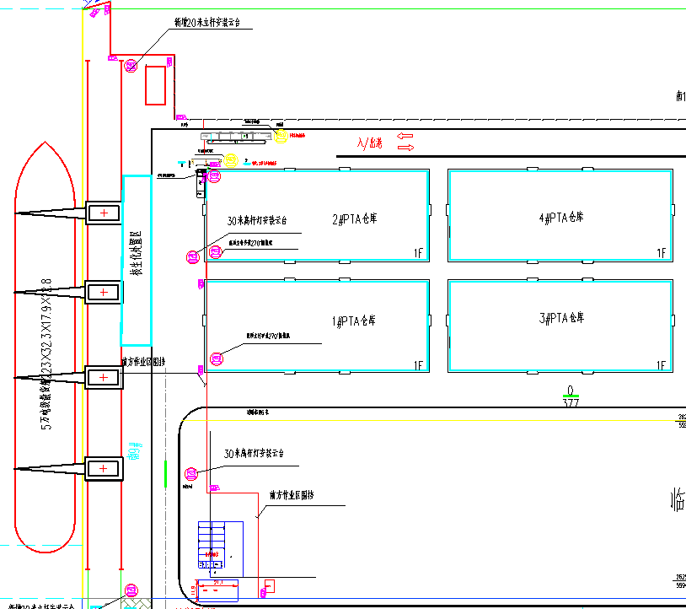
图2.1-1 本项目封关范围示意图
图中红色实线为本次项目规划范围。本次项目泊位均为对外开放泊位，受海关、边检、海事等联检机关联合监管。
查验模式
本货场主要业务为PTA出口为主，有少量钢材及设备进出口业务。船员出入境查验流程均在南8#泊位现场联检业务用房。

2.1监管思路
根据本码头的功能定位，紧密依托现代信息技术手段，采取卡口分道、货物分流、区域分设、程序分列的管理方法，封闭化、信息化、集约化的监管模式，努力做到手续简化、通关便捷、物流畅通、运作高效，实现与国际接轨，目标建设成为新一代全自动化码头。
（1）实行封闭式管理，确保口岸政策功能的有效发挥。本码头是一类开放口岸，为保证政策功能的发挥，确保海关实际监管到位，对口岸实行封闭式管理。口岸区内、区外之间设置符合海关监管要求的隔离设施和监控系统，海关将依法对进出口岸的货物、物品、运输工具和区内的相关场所实行全面监管，对口岸进出人员、船员、外籍旅客等全方位监管。
（2）实行信息化管理，确保现代物流的高效运作。本码头实行计算机联网管理，实现信息共享和行政互助，以提高行政效率。在进、出口查验卡口配置光学车牌识别、电子挡杆、电子显示屏、可视对讲电话、电子地磅设施等。
（3）实行集约型管理，确保管理效能的整体提升。为减少环节、高效运作，降低商务成本和物流成本，并充分发挥口岸的政策优势和现代化功能，通过创新通关模式、优化查验流程等手段促进资源的集约共享。
（4）实行分类管理，结合港区全自动化无人码头建设特点，实现口岸内严密监管和高效运作。
针对不同类型的货物，按照监管要求制定不同的监管通关流程。另一方面在卡口通行上，实现人、车分离，客车和货车分离。

2.2监管场所功能区设置
本码头内实施全封闭式管理。一般货物进出口岸主要依靠进出港海关监管货物卡口，行政人员、船员、外籍船员的进出通过口岸出港卡口人员通道。
在本口岸范围内的联检业务用房、查验平台、卫生检疫区、检疫处理区依托南8#泊位配套基础设施，本项目不再单独建设。

2.3前置拦截区
根据本次项目码头地理环境位置特点，将前置拦截区的各个功能区进行了合理布局。
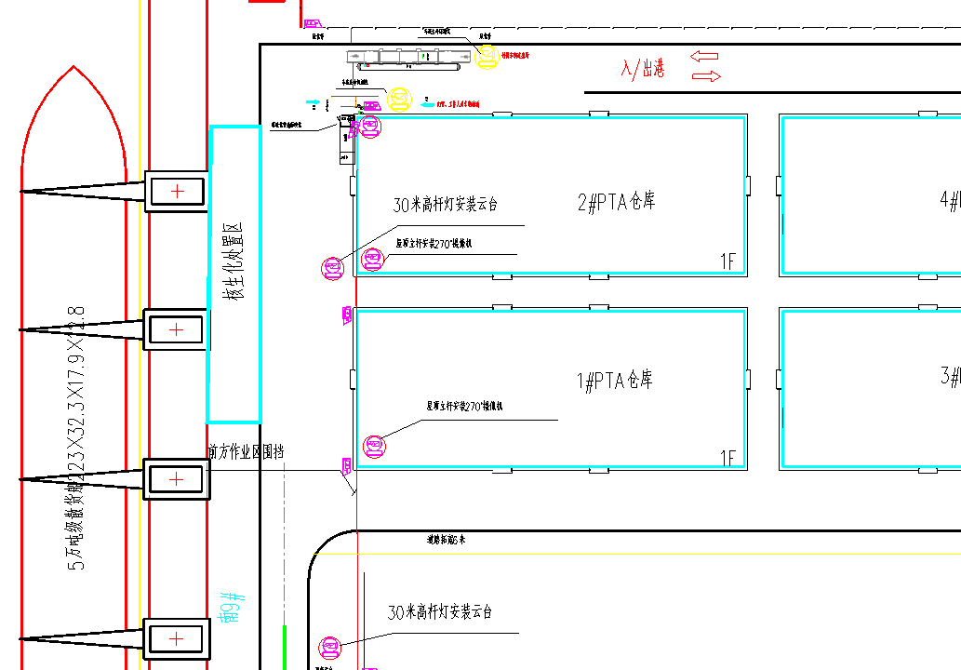
（1）核生化处置区

核生化处置区用于发现有核辐射超标、有害生化因子的运输工具、货物及发现危化品包装破损的隔离处置区、配备满足相应作业要求设施及人员防护设备等相关配套设施及技术用房依托南8#泊位。

2.4人工检查作业区
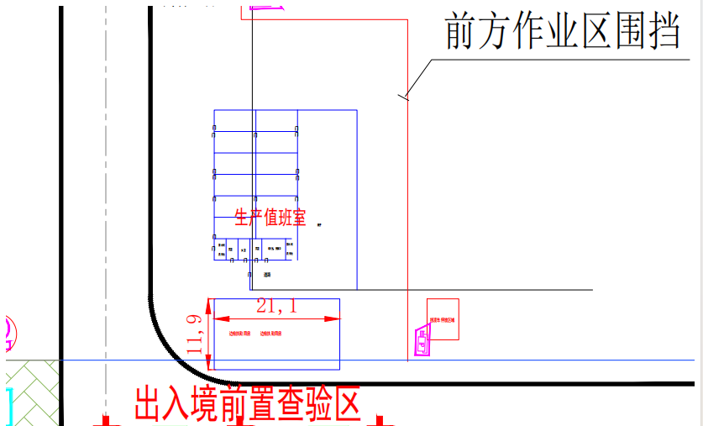

本次项目根据海关查验作业要求设置人工检查作业区，设置满足海关查验作业要求的场地、查验区域、监管区域。查验平台及实验安全防护设施依托南8#泊位。

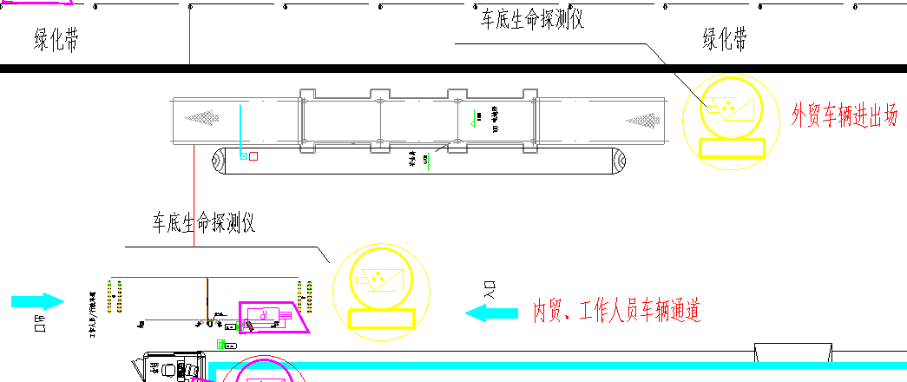
2.5查验区设置
为满足海关查验要求，存放海关暂不予放行、待进一步检验检查货物的区域，本项目在海关监管区内设置拦截及查验区。
根据海关监管需要，本次项目建立通道出入卡口，建设货车进出通道1条，混进混出小车通道、混进混出非机动车道 、外贸专用货运通道需配置符合海关监管要求的卡口控制系统和设备，并且与海关联网。

2.6人员通道
作为一类口岸开放监管场所，本次项目设置人员通道，用于对口岸进出人员、船员、外籍旅客等全方位监管。在前置拦截区和出港主卡口处分别设置外籍人员出入口岸专用通道，对场内人员流动严格管理。
外籍人员在前置拦截区经海关卫检旅检和边检查验符合入境要求后，从现场专用通道出港主卡口处，经边检核验放行入境。出境人员在出港主卡口处经边检核验进入口岸，经专用通道进入前置拦截区。

2.7卫生检疫区
卫生检疫区作为对进出境旅客和行李物品实施卫生检疫、核生化有害因子监测并进行相应处置的区域，设置在口岸范围内船员入境、出境区域的最前部。现场监测作业区、现场排查处置作业区和现场办公区都依托南8#泊位现有基础设施。

第三章 项目建设方案

  - 本项目口岸信息化基础设施依托南8#泊位已建成的基础设施，不再重复建设。

3.1海关监管设施
3.1.1 系统概述
据海关总署第232号令及海关总署公告2019年第68号（关于发布《海关监管作业场所（场地）设置规范》的公告）等海关相关的作业流程及监管要求，同时结合海关总署对监管场所智能卡口建设及区域通关一体化改革、转关作业无纸化改革等方面的要求，本次规划设计海关监管区智能卡口系统，配置相应的符合海关监管要求的智能卡口系统及设备，并实现智能卡口系统与海关后台系统联网对接，实现监管场所卡口对进出货站运输工具及通关货物的信息采集、综合判别、风险监控和自动验放。
本次规划设计的口岸的智能卡口主要由进、出口岸的主卡口组成，配置相应的符合海关监管要求的智能卡口系统及设备，并实现智能卡口系统与海关后台系统联网对接，最终达到口岸验收的条件并通过验收。
3.1.2卡口建设需求
口岸总体规划建设货车卡口1条，行政车辆卡口1条，人员通道1条。需要在卡口部署符合海关监管要求的信息采集与放行控制系统，系统按照直属海关物流信息化管理系统、总署金二卡口标准要求进行建设。
3.1.3卡口规划
卡口通道2条，配备有车号识别、光学车牌识别设备、地磅、可视对讲设备、放行控制道闸和通道红绿灯、通道一体机柜、引导设施等设备。
1条人员通道，配备有人员通道道闸。
3.1.4卡口通道配置
主卡口通道配置如下表：
通道名称 | 光学车牌识别系统 | 地磅采集系统 | 二维码识别系统 | 放行控制系统 | 可视对讲 | LED引导大屏系统 | UPS系统
行政车通道 | √ |  |  |  | √ | √ | √
货车通道 | √ | √ | √ | √ | √ | √ | √
卡口通道设备部署
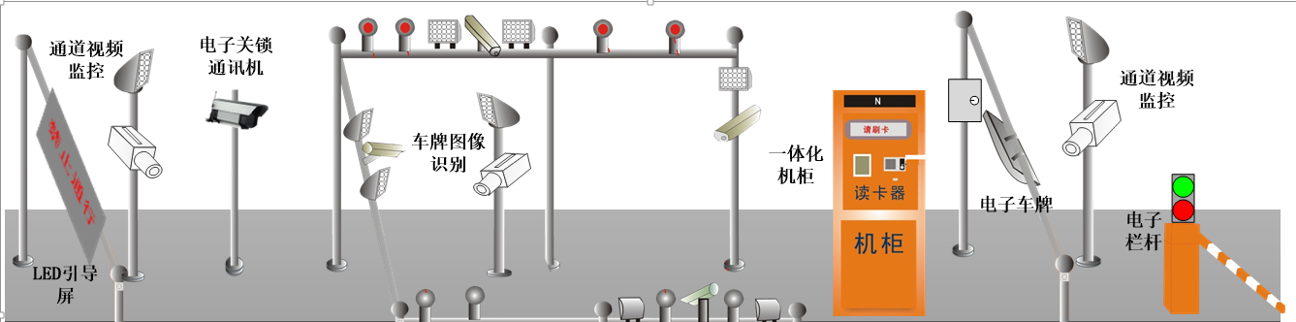
图3.1-1卡口通道设备部署示意图
3.1.5海关称重系统
为提高货物通关效率，防止货物数据作弊，符合海关货物数据监管要求，翔一路卡口设置设地磅1台，满足重车及空车一进一出称重。该项目地磅系统设备利旧，招标方已有整套完整的地磅称重系统，地磅基础施工、称重设备的搬迁、由招标方完成施工安装。中标方负责施工内容如下：称重系统车辆进出卡口道闸、车辆识别系统、广播系统、导向标识、软件安装、照明、信号灯、系统安装所有耗材等，负责安装完成调试工作并取得计量部门检定证书。
3.1.6海关视频监控报警系统
3.1.6.1系统概述
对海关（包含围网、卡口通道、查验平台、查验库、办公区域、堆场、泊位、前置拦截区、卫检区域、旅检区域、人员通道、实验室、港区大门、监控室、计算机房等）业务监控点进行无缝不间断监控，通过机房设备存储计算，在南8#监控中心显示，有警情的进行报警。
视频监控系统设计采用统一构架，总体结构满足图像接入、显示、管理需求。各监控点完成前端图像数据的采集、控制、转发，实现对本地区域的监控采集和数据上传功能；监控中心主要由数字矩阵及液晶大屏电视墙等系统设备组成，完成对各监控点视频解码上屏、录像存储、录像回放、以及控制联动等，系统构建成一套全数字化、智能化、网络化综合管理平台，将硬件与软件有机结合，监控和管理不同类型的数字化监控系统。
本次项目海关、边检、海事、港口自用视频监控及监控指挥中心依托南8#泊位现有技术用房，各部门不共用摄像机、网络设备、存储设备、实现完全物理隔离。
3.1.6.2视频采集
前端视频采集部分主要包括口岸的围网、卡口通道、查验平台、查验区域、检疫处理区、报检窗口、办公区域、堆场、泊位、前置拦截区、人员通道、实停车场、卡口、监控室、计算机房等区域的实时视频采集的高清网络固定摄像机、高清网络可控球机。
前端设备以400万像素高清网络摄像机为主，附带镜头、护罩、云台、立杆、防雷、网络等部件。高清网络摄像机能够同时完成图像采集和视频信号编码的工作，监控图像采用网络信号进行传输，由于数字信号的抗干扰特性，在电磁干扰环境中能够保障前端图像的不失真，实现图像信息的远距离传输，也符合视频监控的发展趋势。
3.1.6.3围网周界视频点位采集
口岸周界围网总长约450米，本次规划在围网上每约30米设计1台高清红外室外智能分析枪机（红外距离50米）对围网二侧进行无盲区监控和录像，整个围网周界部署相应数量的400万像素室外智能固定枪机。
口岸周界围网设置的高清智能摄像机，支持多种异常事件的检测功能，包括区域入侵（单向/双向）、越界检测、人员徘徊、物品遗留、物品拿取、人员聚集，并联动报警等，并可以支持高清红外球机联动自动跟踪功能。可对围网区域进行智能监管，自动识别异常穿越、攀爬、非法闯入等现象，在对异常行为录像存证的同时，实时向现场安保人员发出警报信息，提示安保人员抵达围网跟踪处理。
3.1.6.4卡口视频点位采集
口岸卡口每条通道部署有2台枪机，位于通道安全岛两头，另外主卡口外侧各部署2台高清红外室外智能球机，用于对卡口前后开放区域的全方位监控。
3.1.6.5查验平台视频点位采集
查验平台部署1台高清红外室外智能云台球机和每个查验位配置2台高清枪机，实现对查验区域的全方位的监控。
3.1.6.6其它功能区视频点位采集
在卡口前后广场区域各设置1台高清云台球机，用于对进出卡口的所有车辆和人员进行实时监控录像。
码头及泊位上部署泊位前后无盲区视频监控系统，对货船靠泊后货船动态及船载货物进行有效监控。对装货和卸货全程进行视频录像。（此范围点位海关、边检、海事分别配置，前端摄像机不共用）。
对于码头前沿门机边无法设置立杆的作业区域，采用无线覆盖网络桥接模式进行视频流信号回传，达到满足海关等对人员和货物的实时监管。
堆场及周边道路增加高杆灯监控，采用180度全景摄像机与高清球机相结合，对每片堆场和路口进行视频录像，对车辆及人员动态进行记录留存。
人员通道上进行分段部署点位，从码头到边检大厅进行全程视频监控，对外籍人员动态进行录像监控，防止外籍人员在口岸内从事非法活动。（点位为边检与海关分别设置）
3.1.7监控指挥中心
视频监控系统由中心管理服务器、流媒体转发服务器、视频存储服务器、视频解码设备以及监控客户端组成。
本次项目海关、边检、海事分别依托南8#泊位现有监控指挥中心系统。
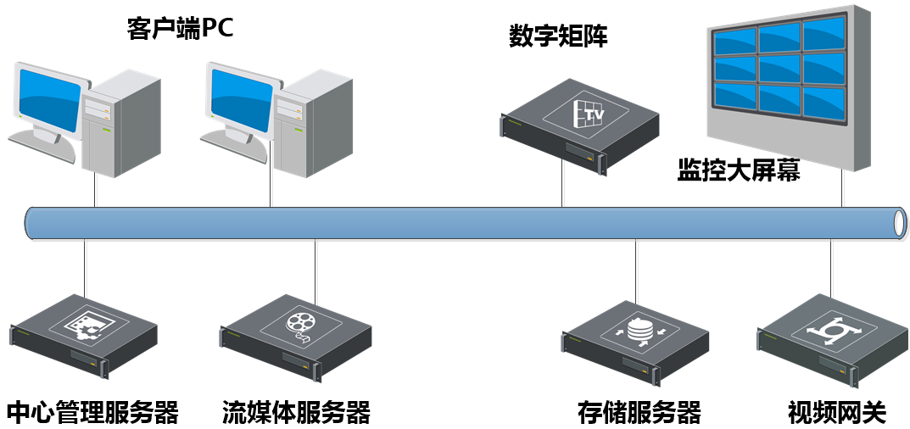
图3.1-2指挥中心网络拓朴图
视频通过软件进行显示控制。系统通过视频综合平台实现对用户认证、权限、任务调度、软件升级、系统日志、报警联动策略、存储策略进行全局范围内的集中管理。根据漳州古雷海关要求，本项目监控中心设置在位于古雷海关指挥中心，存储、视频展示均建设在本指挥中心，通过专线向上级关上传视频数据。
3.1.8视频存储
各部门监控系统采用中心集中录像相结合方式，并采用H.265数字视频编解码标准。录像数据存储在磁盘阵列中。存储的图像数据采用400万像素，录像数据应按工作时间保存90天以上。
存储的图像数据可通过网络接口以时间、通道等方式进行检索，允许多用户同时检索、调用录像。
3.1.9周界报警联动
口岸围网是监管的重点区域，要求进行全区域无盲点的防范。在安装有周界防范报警系统的情况下，窃贼或其它人员企图翻越围墙时，就会触发该区域的探测器，保安中心的防盗报警主机会立即报警，提醒保安人员的注意，同时驱动继电器输出模块，控制模拟屏上相应的防区灯光，这时保安人员可根据实际情况采取措施，将其抓获或吓跑。全面提高区域的综合防范和管理水平，全面改善保安人员的工作条件，实现“全面监视，人半功倍”的目标和快速处理突发性事件的能力。
周界可视报警系统根据口岸围网长度及具体位置，进行规划设计。
3.1.10与各个监管部门视频互联
口岸视频监控系统可通过视频专网及GB/T 28181标准协议与口岸视频监控系统互联互通，对辖区视频资源进行整合，实现视频图像信息的全网共用，满足处置各类应急突发事件和维护稳定、打击走私时指挥调度的需要，确保海关对重大事件指挥调度的及时性、有效性、准确性。
3.1.11海关核生化应急处理防护设备及卫生检疫设施

海关为规范全国出入境货站检验检疫工作，适应改革发展要求，依据检验检疫法律、法规和规章规定，对口岸等出入境和出入区货物及其包装物、铺垫材料、运输工具等检验检疫监管工作。口岸检验检疫机构对货物、包装物和铺垫材料等实施检验、卫生检疫和动植物检疫。
本次项目主要出口货物为PTA成品包装货物及钢材、设备的进出口作业，不涉及动植物检疫。核生化应急处理防护设备及卫生检疫设施依托南8#泊位现有设施。
3.1.12计算机网络专线需求规划
口岸的计算机基础网络部分分别由互联网接入部分、专线接入部分以及实体平台部分组成。
口岸互联网接入部分规划由安全网关、入侵防御、防火墙等安全设备组成，通过路由器上联至运营商机房，由运营商通过Internet 网络中转到各个企业等需要连通的相关单位以及供监管区口岸内各单位上互联网。

3.2边检监管设施
口岸开放外籍船员出入境管理工作是边检工作重点，为更好履行边防检查职责任务，为口岸正式对外开放省级、国家级验收，边防检查配套信息化基础设施建设至关重要。
3.2.1设计原则
（1）坚持统一标准、科学推进的原则。要遵循国家和行业的标准要求，实现视频图像信息高效、安全传输及共享应用。
（2）坚持统筹规划、分步实施的原则。要以实际需求为导向，围绕实战应用、技术建设、工作机制等环节，制定切实可行的总体建设规划、技术方案及具体实施方案。要注重原有投资的有效性、新旧技术的兼容性，理清各业务部门需求的共同性和差异性，合理制定与实际工作相符合的平台方案、网络架构、存储策略、应用机制和安全保障等整合工作内容和要求，结合本地实际分步实施。
（3）坚持实战引领、应用带动的原则。要坚持把紧贴实战、服务实战作为视频图像信息整合与共享工作的出发点和着力点，围绕边防部队实战需求，推动视频监控技术的深度应用，努力提升视频监控技术服务边防现实斗争的能力，充分发挥实战应用效能。
（4）坚持突出重点、分级建设的原则。要在统一规划的前提下，根据部队不同层级的职责，有针对性地研究提出视频图像信息整合与共享工作的主要目标，分级开展建设与应用工作。
3.2.2设计依据
《安全防范视频监控联网系统信息传输、交换、控制技术要求》（GB/T 28181）
城市监控报警联网系统系列标准（GA/T 669系列标准）
《公安信息通信网边界接入平台安全规范（试行）—视频接入部分》（公科信[2011]5号）
《安全防范监控数字视音频编解码技术要求》（GB/T 25724）
《公安边防部队视频监控系统建设与联网技术指导意见》等标准规范。
3.2.3边检信息化系统设计
由于业务与场地的特殊性，整体系统设计三个网络。互联网、查验专网、梅沙网。每个网络都设立单独的数据服务器。
互联网：用于PC、手机网上办证申请与审批。
查验专网：在海港边检管辖范围内，由于没有铺设稳定的有线管道，同时查验区域一直处于相对移动状态，无法使用固定式查验设备与查验场地。在管辖范围内，建立专用的无线网络，采用移动式梯口查验设备与手持式PDA查验设备，各查验设备均通过WIFI连接到无线网络，数据必须加密传输。
梅沙网：梅沙业务网。

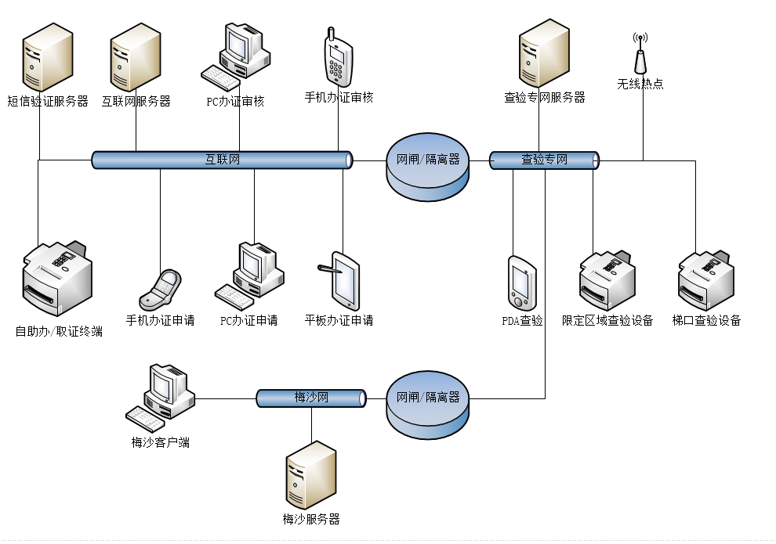
图3.2-1网络拓扑图
本项目边检信息化系统建设主要包括以下部分：
- 视频监控系统
- 监控指挥中心系统
- 三口系统
- 限制区域通行管控系统
- 生命特征扫描系统
3.2.3.1视频监控系统

3.2.3.1.1系统概述
对边检业务监控点进行无缝不间断监控，通过机房设备存储计算，在监控中心的显示。
视频监控系统设计采用统一构架，总体结构满足图像接入、显示、管理需求。各监控点完成前端图像数据的采集、控制、转发，实现对本地区域的监控采集和数据上传功能；监控中心主要由数字矩阵及液晶大屏电视墙等系统设备组成，完成对各监控点视频解码上大屏、录像存储、录像回放、以及控制联动等，系统构建成一套全数字化、智能化、网络化综合管理平台，将硬件与软件有机结合，监控和管理不同类型的数字化监控系统。
3.2.3.1.2视频采集
前端视频采集部分主要包括口岸的边检窗口、办公区域（依托南8#泊位）、泊位、人员通道、停车场、卡口大门、勤务指挥室、监控室、计算机房等区域的实时视频采集的高清网络固定摄像机、高清网络可控云台球机。
前端设备以400万高清网络摄像机为主，附带镜头、护罩、云台、立杆、防雷、网络等部件。高清网络摄像机能够同时完成图像采集和视频信号编码的工作，监控图像采用网络信号进行传输，由于数字信号的抗干扰特性，在电磁干扰环境中能够保障前端图像的不失真，实现图像信息的远距离传输，也符合视频监控的发展趋势。
码头及泊位上部署泊位前后无盲区视频监控系统，对货船靠泊后货船动态及船载货物进行有效监控。对装货和卸货全程进行视频录像。（此范围点位海关、边检、海事分别配置，前端摄像机不共用）。
对于海面船外弦侧边检移动执法视频监控点位，采用光缆回传数据在码头前沿北侧设置25米高杆，连接云台摄像机，达到满足边检对船、人员的实时监管。
人员通道上进行分段部署点位，从码头到边检业务窗口进行全程视频监控，对外籍人员动态进行录像监控，防止外籍人员在口岸内从事非法活动。（点位为边检与海关分别设置）
3.2.3.1.3监控指挥中心设计
视频监控系统由中心管理服务器、视频存储服务器、视频解码设备以及监控客户端组成。
本次项目依托南8#已建成的系统，不需要重复建设。
图3.2-2指挥中心网络拓朴图
依托南8#泊位边检监控中心组成的显示屏，视频上墙采用推送系统，与解码主机的输出与大屏控制器相连，并通过大屏控制软件进行显示控制。系统通过视频综合平台实现对用户认证、权限、任务调度、软件升级、系统日志、报警联动策略、存储策略进行全局范围内的集中管理。
3.2.3.1.4视频存储设计
各部门监控系统采用中心集中录像相结合方式，并采用H.265数字视频编解码标准。录像数据存储在磁盘阵列中。存储的图像数据采用400万像素，录像数据应按工作时间保存180天以上。
存储的图像数据可通过网络接口以时间、通道等方式进行检索，允许多用户同时检索、调用录像。
3.2.3.1.5各个监管部门视频互联
口岸边检视频监控系统通过视频网专网与省边检指挥中心视频监控系统互联互通，对辖区视频资源进行整合，实现视频图像信息的全网共用，满足处置各类应急突发事件和维护稳定时指挥调度的需要，确保边检对重大事件指挥调度的及时性、有效性、准确性。
3.2.3.2计算机网络专线需求规划
口岸的边检计算机基础网络部分分别由互联网接入部分、专线接入部分组成。
口岸边检互联网接入部分规划由安全网关、防火墙等安全设备组成，通过路由器上联至运营商机房，由运营商通过Internet 网络中转到各个企业等需要连通的相关单位以及供监管区口岸内各单位上互联网。
考虑到口岸实际对外接入需求：
口岸海关业务机房边检专网和梅沙系统网采用专线，专线网络带宽不低于 100M，部门互联网专线不低于100M，口岸视频监控中心至边检视频监控专网网络带宽不低于100M，其中网络专线业务办理由招标方负责。
3.2.4三口系统
首页设计采用一体化设备在静默状态可保持待机画面，触摸屏幕可唤醒主界面。登轮人员采集核验功,可通过文字、语音或界面特殊背景颜色提示采集方式,提示文字为“请扫描登轮证二维码或刷身份证”。根据不同采集信息方式可能产生不同预警或报错规则需要在界面进行提醒,例如二维码扫描、刷身份证信息有缺项或不成功需温馨操作指引提示。国际航行船舶船员采集核验功能采用采集提示界面,可通过文字、语音或界面特殊背景颜色提示采集方式,提示文字为“请扫描临时入境许可二维码或采集国际旅行证件”。根据不同采集信息方式可能产生不同预警或报错规则需要在界面进行提醒,例如受光线或距离等因素影响二维码扫描、刷身份证信息有缺项或不成功需温馨操作指引提示。其他船员（含内贸船舶）采集核验功能采用采集提示界面,可通过文字、语音或界面特殊背景颜色提示采集方式,提示文字为“请刷身份证或国际旅行证件”。根据不同采集信息方式可能产生不同预警或报错规则需要在界面进行提醒,例如受光线或距离等因素影响刷身份证信息有缺项或不成功需温馨操作指引提示。
人员进出闸采集信息后提交,提交成功后显示身份信息及核验成功标签。此项数据边检只采集不核验。
3.2.5限制区域通行管控系统
支持对接梅沙系统，设备支持无授权人员的反向闯入、误闯、滞留、尾随、翻越报警功能。
3.2.6生命特征扫描系统
具有车底图像自动拍摄功能：当车辆以1-30km/h的速度通过车底扫描仪后，系统应能自动拍摄并存储车底图像。扩展功能：支持对外接口输出，可关联车牌抓拍机，可集成系统平台。

3.3海事监管设施

近年来，随着海事综合管理平台、海事通等系统的建成，实现了信息化监控与现场执法有效联动，信息化监管服务格局基本形成，不仅提升了海事动态监管的整体效能，也为社会公众提供了高效便捷的信息服务。
本次口岸信息化项目为口岸开放中海事建设信息化建设重要环节，依据海事局规范性文件进行设计建设。主要包括视频监控系统和网络系统。
3.3.1设计原则
（1）系统架构
视频接入符合《公路水路交通安全畅通与应急处置系统重大工程技术要求》第10部分：公路水路视频监控资源接入规范。
（2）规范性
系统的设计和开发均需严格遵循国家、省、省交通运输厅及省地方海事局制定的各项标准和规范。
（3）实用性
系统设计者应该本着业务的实际需要，设计、开发出一套满足业主要求的实用型系统。
（4）先进性和成熟性
系统的设计应适应技术发展的潮流，除业主已规定的开发平台和工具外，系统的开发应尽量使用成熟的工具、产品和技术，以减少系统开发时间、降低开发的复杂度，提高系统的先进性、可靠性和可维护性。
（5）稳定性和可靠性
设计必须保证系统的稳定性和可靠性。
（6）可扩展性
系统具有良好的架构，能根据用户的需求，增加新的功能；系统的功能设计等方面必须具有良好的扩展性。能够根据实际需要指标、参数进行动态设置、调整。
（7）美观性
系统界面设计人员应具有专业的设计水准，设计的界面应简洁、美观。
（8）易用性、方便性
系统的操作设计应人性化，简单、方便、直接，操作步骤尽可能地少。
（9）开放性
数据可以方便地导出为通用格式。
（10）安全性和保密性
既考虑信息资源的充分共享，又要注意信息的保护和隔离，因此系统应分别针对不同的应用和不同的网络通信环境，采取不同的措施，包括系统安全机制、数据存取的权限控制、数据传输的加密等。
3.3.2海事信息化系统设计
海事信息化系统建设视频监控系统：(监控存储3个月)
3.3.3视频监控系统
3.3.3.1系统介绍
本次项目对泊位等业务监控点进行无缝不间断监控，通过机房设备存储计算，在监控中心显示。
视频监控系统设计采用统一构架，总体结构满足图像接入、显示、管理需求。各监控点完成前端图像数据的采集、控制、转发，实现对本地区域的监控采集和数据上传功能；
本次项目海事视频监控独立建设，与其它各部门不共用摄像机、网络设备、存储设备、实现完全物理隔离。
3.3.3.2视频采集
前端视频采集部分主要包括口岸的联检楼海事办事窗口、办公区域、泊位、监控室、计算机房等区域的实时视频采集的高清网络固定摄像机、高清网络云台摄像球机。前端设备以200万高清网络摄像机为主，附带镜头、护罩、云台、立杆、防雷、网络等部件。高清网络摄像机能够同时完成图像采集和视频信号编码的工作，监控图像采用网络信号进行传输，由于数字信号的抗干扰特性，在电磁干扰环境中能够保障前端图像的不失真，实现图像信息的远距离传输，也符合视频监控的发展趋势。
摄像机设备性能
考虑监控实用时效性和特定监控的要求，必要时采用具有夜视功能的摄像机，实现24小时全天候监控。
图像分辨率：摄像机显示分辨率应不小于200万像素。 在4Mbps传输带宽情况下，保证每秒25帧时传输200万像素（1080P）图像。
通过建设视频监控专用网络进行监控图像传输，视频监控网络应与海事办公网络实行分区分域管理。前端设备接入监控分中心单路的网络传输带宽不低于2Mbps，重要场所的前端设备接入监控分中心单路的网络传输带宽不低于4Mbps，各级监控中心间网络传输带宽根据具体传输视频监控图像路数和质量要求进行设置，不低于20Mbps。联网系统网络层应支持IP协议，传输层应支持TCP和UDP协议。网络安全系统应按照信息系统安全等级保护二级及以上的标准进行建设。应从物理位置的选择、物理访问控 制、防盗窃和防破坏、防雷击、防火、防水和防潮、防静电、温湿度控制、电力供应、电磁防护、结构 安全与网段划分、网络访问控制等方面考虑，具体参照《信息系统安全等级保护基本要求》标准中的要 求。 视频专网与公共互联网传输需要满足交通运输部海事局网络安全防护要求。
码头及泊位上部署泊位前后无盲区视频监控系统，对货船靠泊后货船动态及船载货物进行有效监控。对装货和卸货全程进行视频录像。（此范围点位海关、边检、海事分别配置，前端摄像机不共用）。
3.3.3.3监控指挥中心设计
视频监控系统由视频存储服务器、视频解码设备以及监控客户端组参考海事清单。本次项目海事单监控指挥中心依托南8#已建机房指挥中心，不再重复建设。
3.3.3.4视频存储设计
各部门监控系统采用中心集中录像相结合方式，并采用H.265数字视频编解码标准。录像数据存储在NVR中。存储的图像数据采用1080P（1920×1080）格式，录像数据应按工作时间保存90天以上。
存储的图像数据可通过网络接口以时间、通道等方式进行检索，允许多用户同时检索、调用录像。
3.3.3.5计算机网络专线需求规划
海事计算机基础网络部分分别由互联网接入部分、专线接入部分以及实体平台部分组成。
口岸互联网接入部分规划由安全网关、入侵防御、防火墙等安全设备组成，通过路由器上联至运营商机房，由运营商通过Internet 网络中转到各个企业等需要连通的相关单位以及供监管区口岸内各单位上互联网。
考虑到口岸海事实际对外接入需求
口岸海事机房至海事大楼视频监控专网网络带宽不低于100M。
口岸海事机房至海事大楼海事专网网络带宽不低于100M。
口岸海事机房互联网网络带宽不低于100M。
平台由防火墙、路由器、交换机等设备共同组成。其从网络的互联互通、安全防护、系统应用以及数据存储等综合角度保证了实体平台的综合性。

3.4港口自用监管设施
南9#泊位已完成港口局所需的视频监控系统，依托现有视频设施不在新建，中标方负责港口开放所需业务对接。

3.5公用基础工程
项目基础工程主分包括：前沿海域全景摄像采用25米高杆、后方球机立杆、电缆及光缆敷设、水泥地面开挖及恢复、岗亭施工、配电箱及机柜安装、渣土转运等。

3.6综合布线系统

3.6.1系统概述
综合布线系统必须适合海关、边检、海事、码头等部门的办公网络要求，各家独立建设，网络信息点汇聚到各自机房。
针对目前通讯自动化、服务网络化，对布线具有高度灵活性、可靠性及综合性的要求，并应面向未来的发展及方便维护和管理，要求具有模块化、易扩展性。
本布线系统是参照综合布线系统规范（GB 50311-2007 《综合布线系统工程设计规范》、GB 50312-2007 《综合布线系统工程设验收规范》、CECS 72：97《建筑与建筑群综合布线系统工程设计及验收规范》），以及多年积累的海关特殊监管区域规划咨询的经验，并根据建设单位提供的相关资料和图纸，在充分考虑了技术用房环境及其分布、运行方式和可能采用的网络结构的基础上进行认真的分析和规划配置。
其特点是使用方便、易扩充、管理简便，满足未来十年各种计算机网络的实际要求。
本次综合布线系统建设包括口岸海关、边检、海事、企业的语音、数据和监控视频综合布线，该布线系统水平部分全部采用端到端全系列超5类非屏蔽布线系统。垂直部分数据采用8芯/16芯/24芯单模光纤和超5类非屏蔽布线系统。
3.6.2综合布线规划
本项目综合布线的规划是依托南8#泊位已建成的网络实现兼容。
3.6.3系统辅助设计
3.6.3.1供电电源设计
综合布线系统是计算机网络系统的基础，本系统各数据点应与电源系统插座相对应，设备间安放计算机主机、接入网设备及必要的转换设备对交、直流电源提出的要求，应按照计算机主机电源要求进行工程设计。
3.6.3.2系统接地设计
按相关规范要求：综合布线接地要与设备间、配线间放置的应用设备接地系统一并考虑。符合应用设备要求的接地系统也一定满足综合布线接地的要求。我司在南8#泊位机房综合布线系统中已完成机房的接地。
3.6.3.3配线架（柜）接地
所有配线架接地端子设计时考虑可靠地接到配线间的接地装置上。
从楼层配线架至接地极接地导线的直流电阻不得超过１Ω，并且要永久性地保持其连通。
所有配线架（柜）并联连接到接地极上，不允许串联。
与配线架（柜）相连的金属线槽或金属管用接地电缆接地，以减少阻抗。
3.6.4核心计算机网络设备
计算机网络系统是码头枢纽数字化建设的重要基础平台，为上层各类应用系统的数据传输提供高速通道。因此，计算机网络系统是港区智能化系统建设的重点。网络平台不仅要能够满足码头管理目前的应用需求，而且需要在未来一段时间范围内也能够适应信息化应用需求提升，同时能应对来自网络的各类形式病毒侵袭，具有高性能的安全防护能力的网络系统。

十一、附件：

1.厦门港古雷港区古雷作业区南9#泊位口岸开放查验设施主要清单

2.厦门港古雷港区古雷作业区南9#泊位口岸开放查验设施工程方案总平图

